**SSDEPP Tool**

היי לכולם. בהשראת מקס החלטתי (נופר) לבנות כלי שיעשה את החיים שלנו טיפה יותר קלים. הכלי ממש קל לשימוש אבל החלטתי לעשות מדריך קצרצר ליתר ביטחון. הכלי בעצם מקבל מהמשתמש רשימה של Sha256 (בחלון טקסט העליון ) ומחזיר לנו:

בחלון טקסט השני - רשימה של SSDEEP של אותם האשים שסיפקנו בחלון טקסט הראשון.

בחלון טקסט השלישי - מחזיר את הזיהויים החזקים (Eset, Kaspersky, Microsoft, Malwarebytes ) של כל SHA256 שהכנסנו בחלון הטקסט הראשון.

אז איך הכלי נראה:

כשנכנסים לתיקיה של הכלי יש להריץ את הקובת start.bat על מנת להריץ את הכלי.

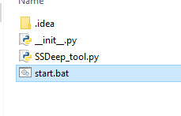

לאחר ההרצה האפליקציה תיפתח ותראו את שלושת חלונות הטקסט :

חלון טקסט ראשון מקבל רשימה של sha256, חלון טקסט שני מציג SSDEEP השייך ל SHA256 שהוכנס, חלון טקסט שלישי מראה את הזיהויים החזקים של הסמפל.

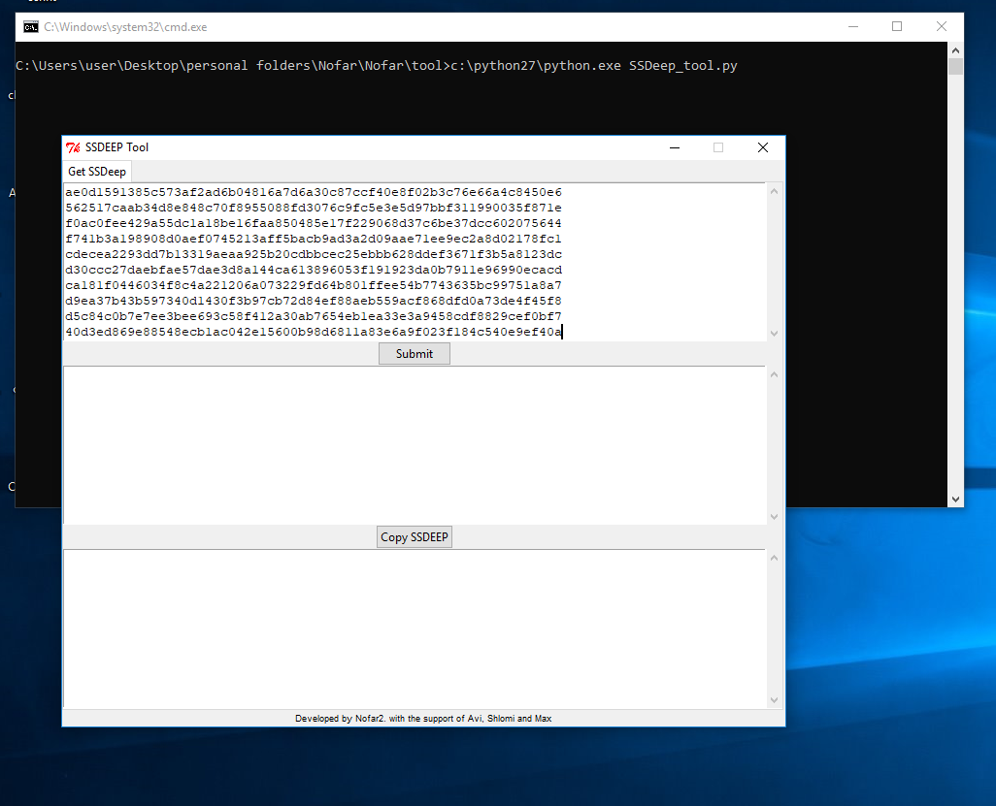

בעת ההרצה החלון לא מתמלא בצורה דינאמית אז כדי לקבל אינדיקציה אם התוכנה נתקעה או לא, קיימת הדפסה במסך כפי שמתואר בתמונה. במידה ויש בעיה גם ההודעה תוצג במסך.

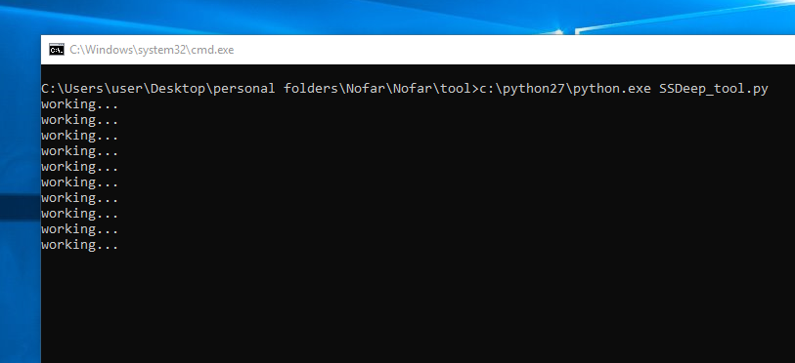

לאחר שהתוכנה סיימה ומשכה את כל הנתונים תוצג הודעה finished והנתונים יופיעו בחלונות הטקסט כפי שמצויין בתמונה.

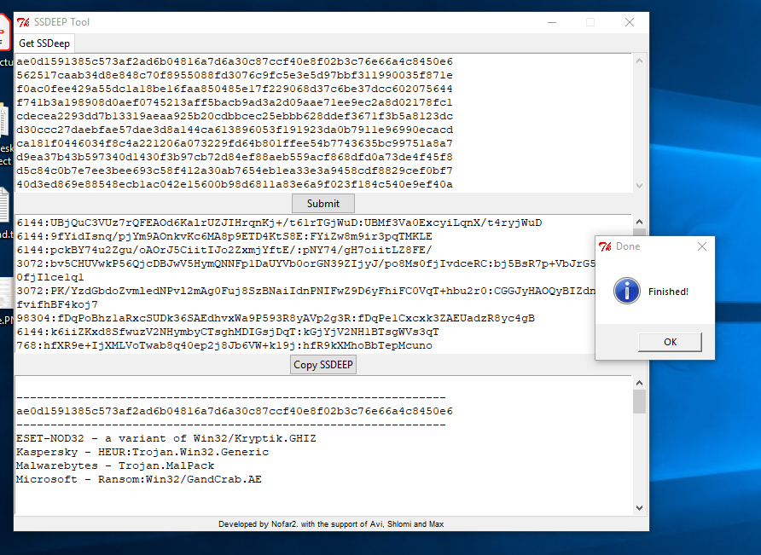

ובעצם זהו.

אם יש הצעות לשיפור או ייעול או כל תובנה אחרת אשמח לשמוע.